Druk Nr 323/2021
Projekt z dnia 3 grudnia 2021 r.

Uchwała Nr
Rady Miejskiej w Łodzi
z dnia .................... 2021 r.
w sprawie przystąpienia do sporządzenia miejscowego planu zagospodarowania przestrzennego dla części obszaru miasta Łodzi położonej w rejonie ulic:
Wojska Polskiego, Oblęgorskiej, Chłodnej, Źródłowej, Smugowej i Franciszkańskiej.
Na podstawie art. 18 ust. 2 pkt 15 ustawy z dnia 8 marca 1990 r. o samorządzie gminnym (Dz. U. z 2021 r. poz. 1372 i 1834), w związku z art. 14 ust. 1 ustawy z dnia 27 marca 2003 r. o planowaniu i zagospodarowaniu przestrzennym (Dz. U. z 2021 r. poz. 741, 784, 922, 1873 i 1986), Rada Miejska w Łodzi
uchwala, co następuje:
§ 1. Przystępuje się do sporządzenia miejscowego planu zagospodarowania przestrzennego dla części obszaru miasta Łodzi położonej w rejonie ulic: Wojska Polskiego, Oblęgorskiej, Chłodnej, Źródłowej, Smugowej i Franciszkańskiej, zwanego dalej planem.
§ 2. Granice obszaru objętego projektem planu zostały oznaczone na rysunku stanowiącym załącznik do niniejszej uchwały.
§ 3. Wykonanie uchwały powierza się Prezydentowi Miasta Łodzi.
§ 4. Uchwała wchodzi w życie z dniem podjęcia.

Przewodniczący| Rady Miejskiej w Łodzi
Marcin GOŁASZEWSKI

Projektodawcą jest
Prezydent Miasta Łodzi

Załącznik
do uchwały Nr
Rady Miejskiej w Łodzi
z dnia 2021 r.

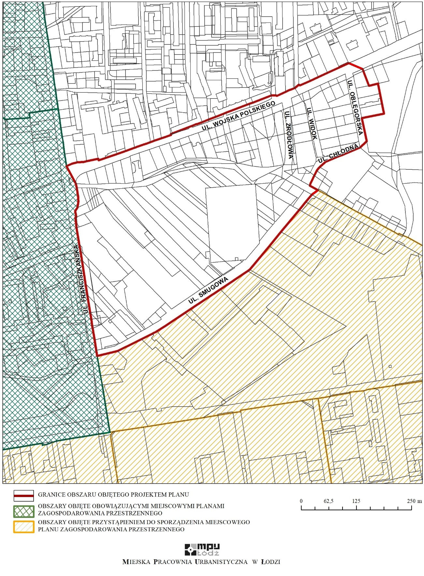

Uzasadnienie
do projektu uchwały w sprawie przystąpienia do sporządzenia miejscowego planu zagospodarowania przestrzennego dla części obszaru miasta Łodzi położonej w rejonie ulic: Wojska Polskiego, Oblęgorskiej, Chłodnej, Źródłowej, Smugowej i Franciszkańskiej.
Obszar, dla którego proponuje się sporządzenie miejscowego planu zagospodarowania przestrzennego położony jest w centralnej części miasta, na terenie osiedla Helenów. Zajmuje on powierzchnię około 23 ha.
Zgodnie z art. 14 ust. 5 ustawy z dnia 27 marca 2003 r. o planowaniu i zagospodarowaniu przestrzennym (Dz. U. z 2021 r. poz. 741, 784, 922, 1873 i 1986) została wykonana analiza dotycząca zasadności przystąpienia do sporządzenia miejscowego planu zagospodarowania przestrzennego dla wskazanego w projekcie uchwały obszaru oraz stopnia zgodności przewidywanych rozwiązań planu z ustaleniami Studium uwarunkowań i kierunków zagospodarowania przestrzennego miasta Łodzi, zwanego dalej Studium.
W obowiązującym Studium obszar objęty uchwałą znajduje się w trzech jednostkach funkcjonalno-przestrzennych. Niewielki fragment po zachodniej stronie obszaru opracowania został sklasyfikowany jako teren zabudowy wielofunkcyjnej WZ1 – z przewagą zabudowy mieszkaniowej wielorodzinnej, charakteryzujący się zwartością zabudowy i wysokim stopniem zainwestowania. Przeważającą część obszaru natomiast, po stronie wschodniej oznaczono jako teren zabudowy wielofunkcyjnej WZ2 – wskazany do przekształceń jako nieużytki miejskie, teren wymagający zmian strukturalnych, funkcjonalnych i wizerunkowych. Pomiędzy terenami WZ1 i WZ2 wytyczono teren ogrodów działkowych D, stanowiący element systemu przyrodniczego miasta, będący potencjalną rezerwą do przekształceń na tereny zieleni urządzonej, publicznie dostępnej z programem rekreacyjnym.
Tereny zabudowy wielofunkcyjnej wskazane w Studium wydzielone zostały na granicy Strefy Wielkomiejskiej mając na celu dopełnienie lub przekształcenie istniejącego układu urbanistycznego oraz kreacji nowej struktury przestrzennej z ochroną istniejących wartości historycznych i kompozycyjnych.
Teren WZ2 zlokalizowany na obszarze, dla którego proponuje się sporządzenie miejscowego planu zagospodarowania przestrzennego został opisany w Studium również jako obszar wymagający rehabilitacji lub przekształceń zmierzających w kierunku ponownego włączenia ich w strukturę funkcjonalno-przestrzenną miasta, poprawy stanu ładu przestrzennego i efektywnego wykorzystania przestrzeni o dużym potencjale inwestycyjnym.
Cały obszar opracowania oznaczony został w Studium jako wymagający sporządzenia planu miejscowego ze względu na ochronę dziedzictwa kulturowego, gdyż znajduje się w obszarze miejsc pamięci narodowej.
Celem sporządzenia planu miejscowego jest ustalenie zasad oraz warunków zabudowy i zagospodarowania umożliwiających realizację zamierzeń inwestycyjnych zgodnych z polityką przestrzenną Miasta, określoną w Studium. Plan miejscowy w sposób szczegółowy rozstrzygnie o przeznaczeniu terenów, określi parametry zabudowy i zagospodarowania terenów, wskaże zasady prawidłowej obsługi komunikacyjnej oraz rozwiązania w zakresie infrastruktury technicznej. W związku z powyższym Prezydent Miasta Łodzi przedkłada projekt niniejszej uchwały.

